**Nuestra historia comenzó…**

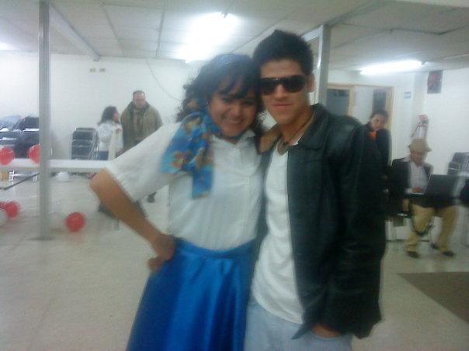

La historia de Febe y Cristhian es una historia

En presencia Manifiesta, fueron presentados en el año 2008 y tras unos meses se convirtieron en “befos” … Ok no, pero si buenos amigos. En ese tiempo, ellos eran las únicas personas de la misma edad, por lo que la atracción se hizo notar pronto.

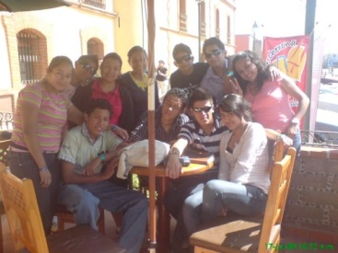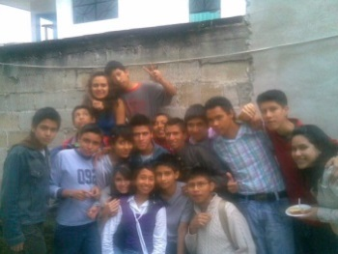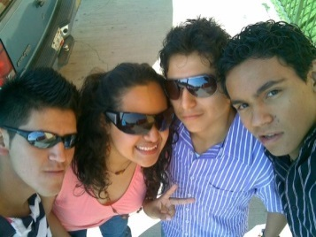

Pero, ¿Cómo empezó realmente? Él se enamoró locamente de ella… Ok, eso tampoco es cierto del todo; en realidad, a ella le gustó primero, pero él no lo notaba. Su amistad surgió a través de la amistad de Ana (la hermana menor de Febe) y Cristhian, quien se convirtió en el lazo entre ellos. Él la empezó a buscar cada vez, y fue con el paso del tiempo donde una amistad más fuerte tomó lugar. Un día Cristhian la invitó a salir, donde él declaró su interés por Febe; a partir de ese día todo fue diferente. La relación tornó un giro drástico donde Febe puso resistencia a la relación. Un año después a partir de su primera salida, fueron al cerro donde Cristhian se declaró ante Febe; un tiempo después, al ver que no tenían una relación concreta, decidieron distanciarse por un tiempo.

En 2010, la relación como amigos volvió a tomar lugar, y tomando una dirección una vez más con algo más que una solo amistad, se volvieron a distanciar y juntar una vez más. [CHORO, CHORO CHORO]

En 2013 Febe se mudó a Álamo, el hogar de sus padres, y tras un tiempo de meditación, Febe volvió a Xalapa al siguiente año, donde una vez más la historia se repitió, pero esta vez tomó un sentido más fuerte.

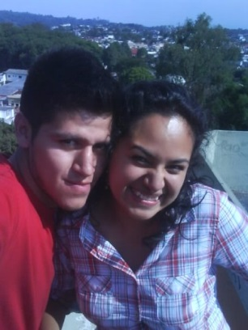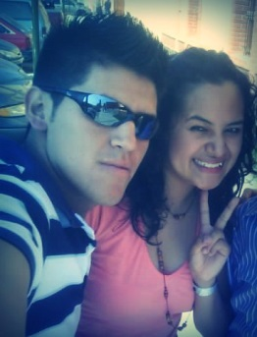

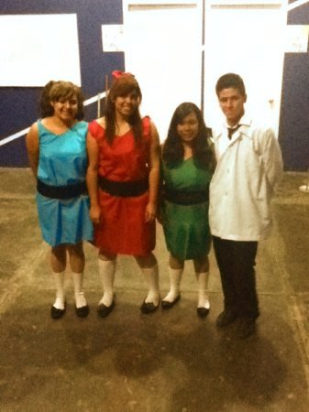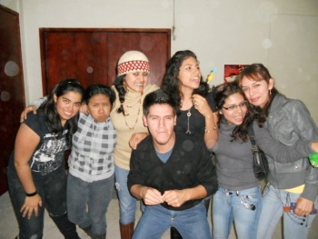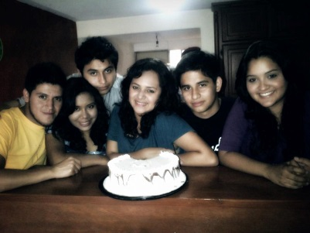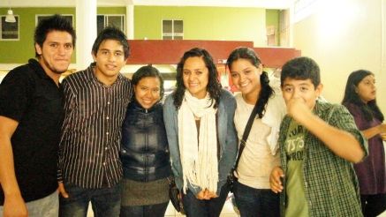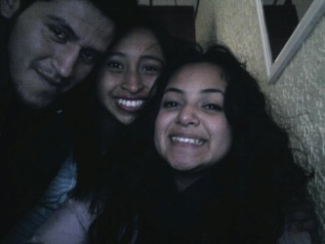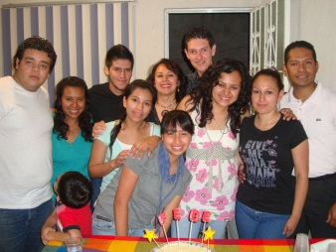

Como novios

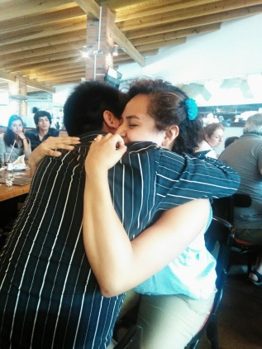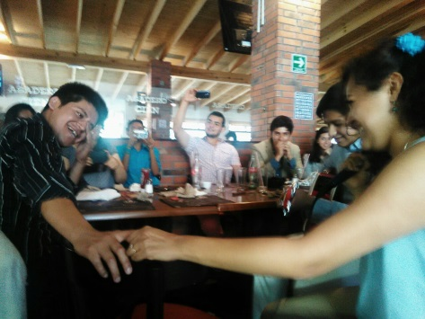

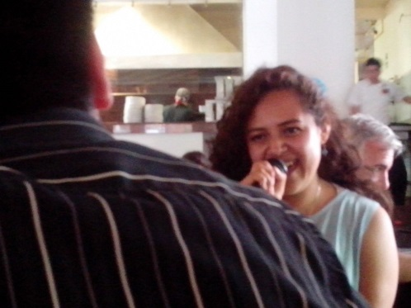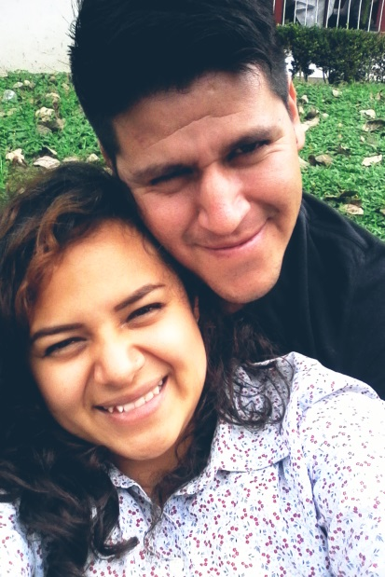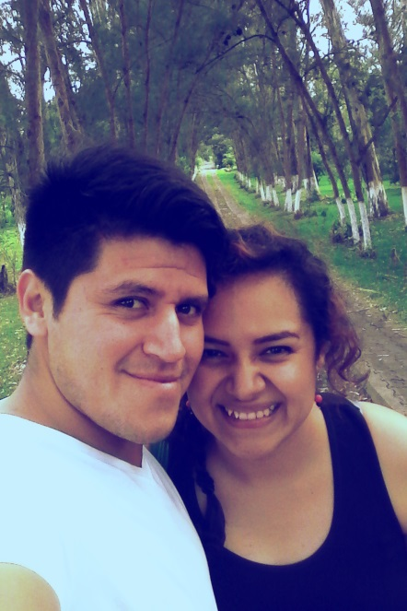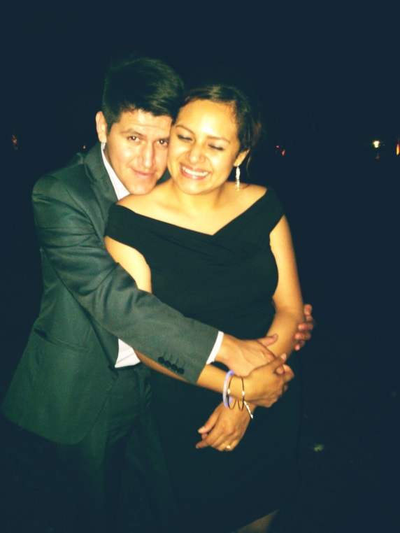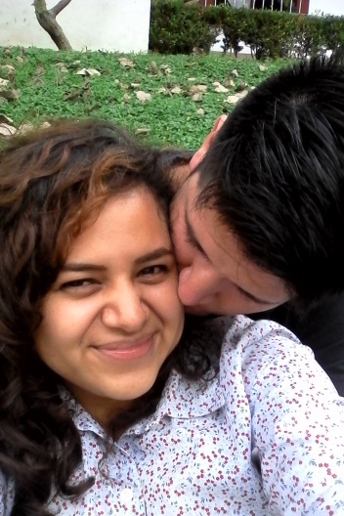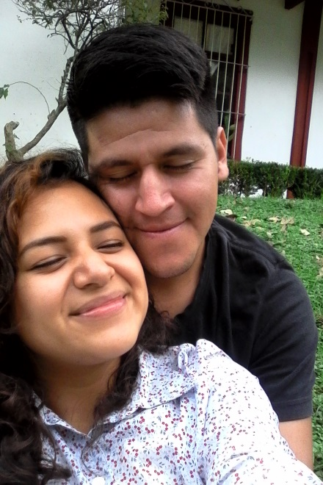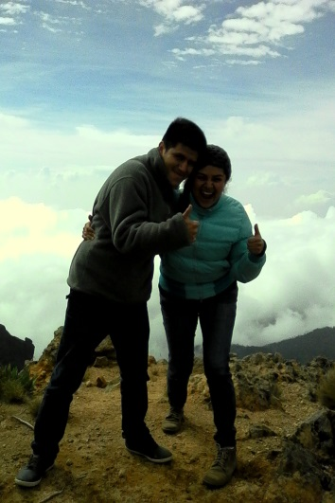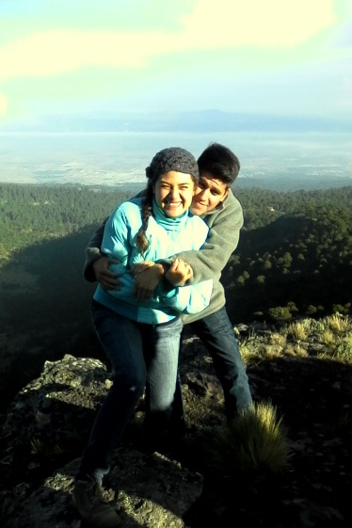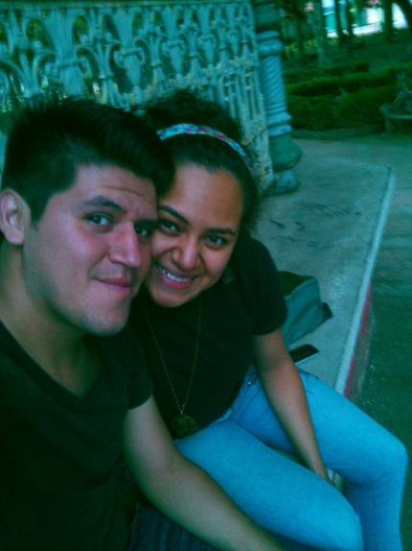

**¿Quieres casarte conmigo?**

En mayo de 2015, hubo un viaje al Cofre de Perote. Durante el segundo día de estancia se había programado una actividad en la que muy temprano subieron a lo más alto de la montaña. Conforme fueron subiendo se realizaron diversas actividades las cuales sirvieron como distracción y al bajar de la cima, el resto de los iban fueron cómplices por parte de Cristhian para crear el ambiente en donde él pidió matrimonio a ella…

Este es apenas el inicio de una historia, en la que el inicio está definido, aun no se escribe su final…

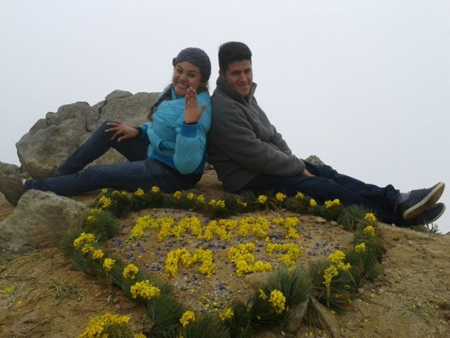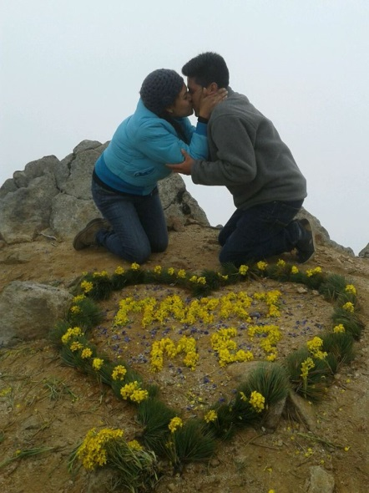

La pedida de mano

